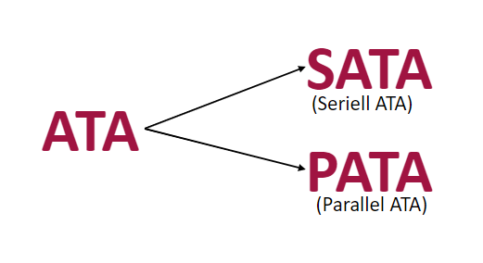**Definition**​

Entwicklung des Systems​

Aktuelle Übertragungsraten​

Kabel & Anschluss-​

-spezifikationen​

Anwendungsbeispiele

­­­­­­­­Entwicklung aus ATA heraus

SATA wurde im Jahr 2000 von [Intel](https://de.wikipedia.org/wiki/Intel) aus dem älteren [ATA](https://de.wikipedia.org/wiki/ATA/ATAPI)-Standard entwickelt.​

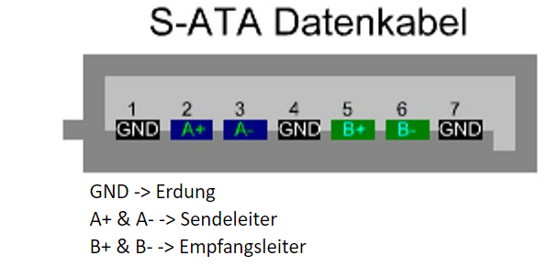

Pain Layout eines SATA Steckers

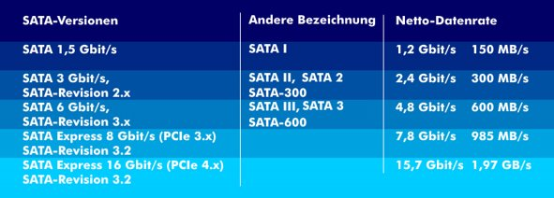Mit 10 Leitungsbits werden 8 Bit Daten übertragen.

Aktuelle Übertragungsgeschwindigkeiten von SATA